22-8-2016

Programació avançada i estructura de dades

Curs 2015/16

LS31289 Jordi Rubió Jornet

LS30652 Gabriel Cammany

WordCount

Pràctica Segon Semestre

Índex

Disseny dels modes de recompte 2

Array 2

Arbre Binari 3

Arbre AVL 4

Taula HASH 5

Taula hash amb AVL 6

Taula hash amb Binari 7

Resultats 7

Conclusions 10

Bibliografia 11

# Disseny dels modes de recompte

Exposeu el disseny de cadascun dels 4 modes de recompte que heu implementat. Concretament, dibuixeu les estructures de dades dissenyades i doneu el seu diagrama de classes. Expliqueu també el funcionament i doneu el cost computacional del procés de recompte i obtenció de les 2 modalitats de resultats per a cadascun dels 4 modes de recompte

Durant els últims mesos de classe, hem pogut conèixer diferents estructures que tenen característiques pròpies fent-les apropiades per un cas o altre. Així doncs, per poder dur a terme aquesta practica, hem realitzat un estudi de les diferents tipus de estructures i amb els seus pros i contres alhora de realitzar la tasca de comptar paraules en un text.

Tot i que en el enunciat ens demanen nomes 4 estructures, hem fet la recerca amb un parell mes per tenir una visió mes amplia de quina estructura es mes adient depenent dels casos.

## Array

L’array o també conegut com vector d’accés directe, no es res nou, des de l’any passat ja la coneixíem. Tot i així hem volgut fer la prova i veure quins son les seves avantatges o desavantatges respecte els altres mètodes.

Segurament es l’estructura mes senzilla de totes. Com totes les altres, conte nodes que cada node conte la informació. La diferencia però, consisteix en la manera que cada node esta vinculat al següent i la manera d’organitzar-se.

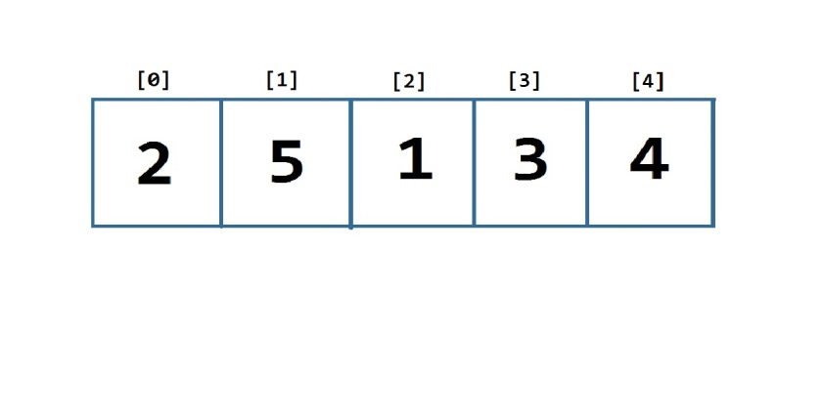La particularitat de l’array es que te una mida estàtica, en el cas de l’array estàtic, i per tant un cop que s’han omplert totes les caselles ja no es poden afegir nous nodes.

Com es pot veure a la figura, cada node te un índex que l’identifica i per tant es pot accedir directament a cada node sabent el índex d’aquest.

Per tant, un cop coneguda l’estructura podem arribar a la conclusió que:

* Omplir l’array tindrà cost O(n), es a dir, el cost serà el numero d’elements a inserir.
* Inserir un nou element si l’array ja conté elements també tindrà cost O(n) ja que si no tenim l’índex de l'últim element inserit haurem de moure’ns de l’índex 0 fins a N.
* El cost de cerca també serà O(n), ja que en el pitjor dels casos haurem de moure'ns per tota l’array per trobar el node.
* Si tenim el índex del node, el cost de cerca serà O(1) ja que es podrà accedir directament al element sense tenir que moure'ns per tota l’array.

La memòria que utilitza l’array estàtic sempre serà O(n), ja que haurà de tenir tants espais com nodes hi hagin.

En el nostre cas, aquesta estructura, te cost O(nn) tant per obtenir les paraules per ordre alfabètic com per número de repeticions.

Un cop coneixem l’estructura mes bàsica, hem estudiat dos tipus d’estructures conegudes com Arbres , el Binari i el AVL.

Aquestes dos segueixen uns principis comuns

* Tenen una mida dinàmica, per tant no te límit de creixement. Però el espai que ocupen sempre serà O(n), sent n el numero de nodes.
* L’estructura jeràrquica, es a dir, existeix un node Pare el qual té dos nodes fills, un per l’esquerra i un per la dreta.
* Quan s’insereix un node, per decidir si es converteix en el node dret o esquerra del seu pare es compara el seu valor, si es mes petit s’insereix per l’esquerra i si es mes gran per la dreta (En el nostre cas, com fem un recompte de paraules si el valor del node a inserir es igual al pare sumem 1 al numero de cops que apareix la paraula en el text, en altres casos, s’hauria de seguir una regla establerta en el inici que decideix si els iguals van per la dreta o esquerra).

## Arbre Binari

Tot i tenir uns principis comuns, l’arbre binari te les seves pròpies característiques que el diferencien del AVL.

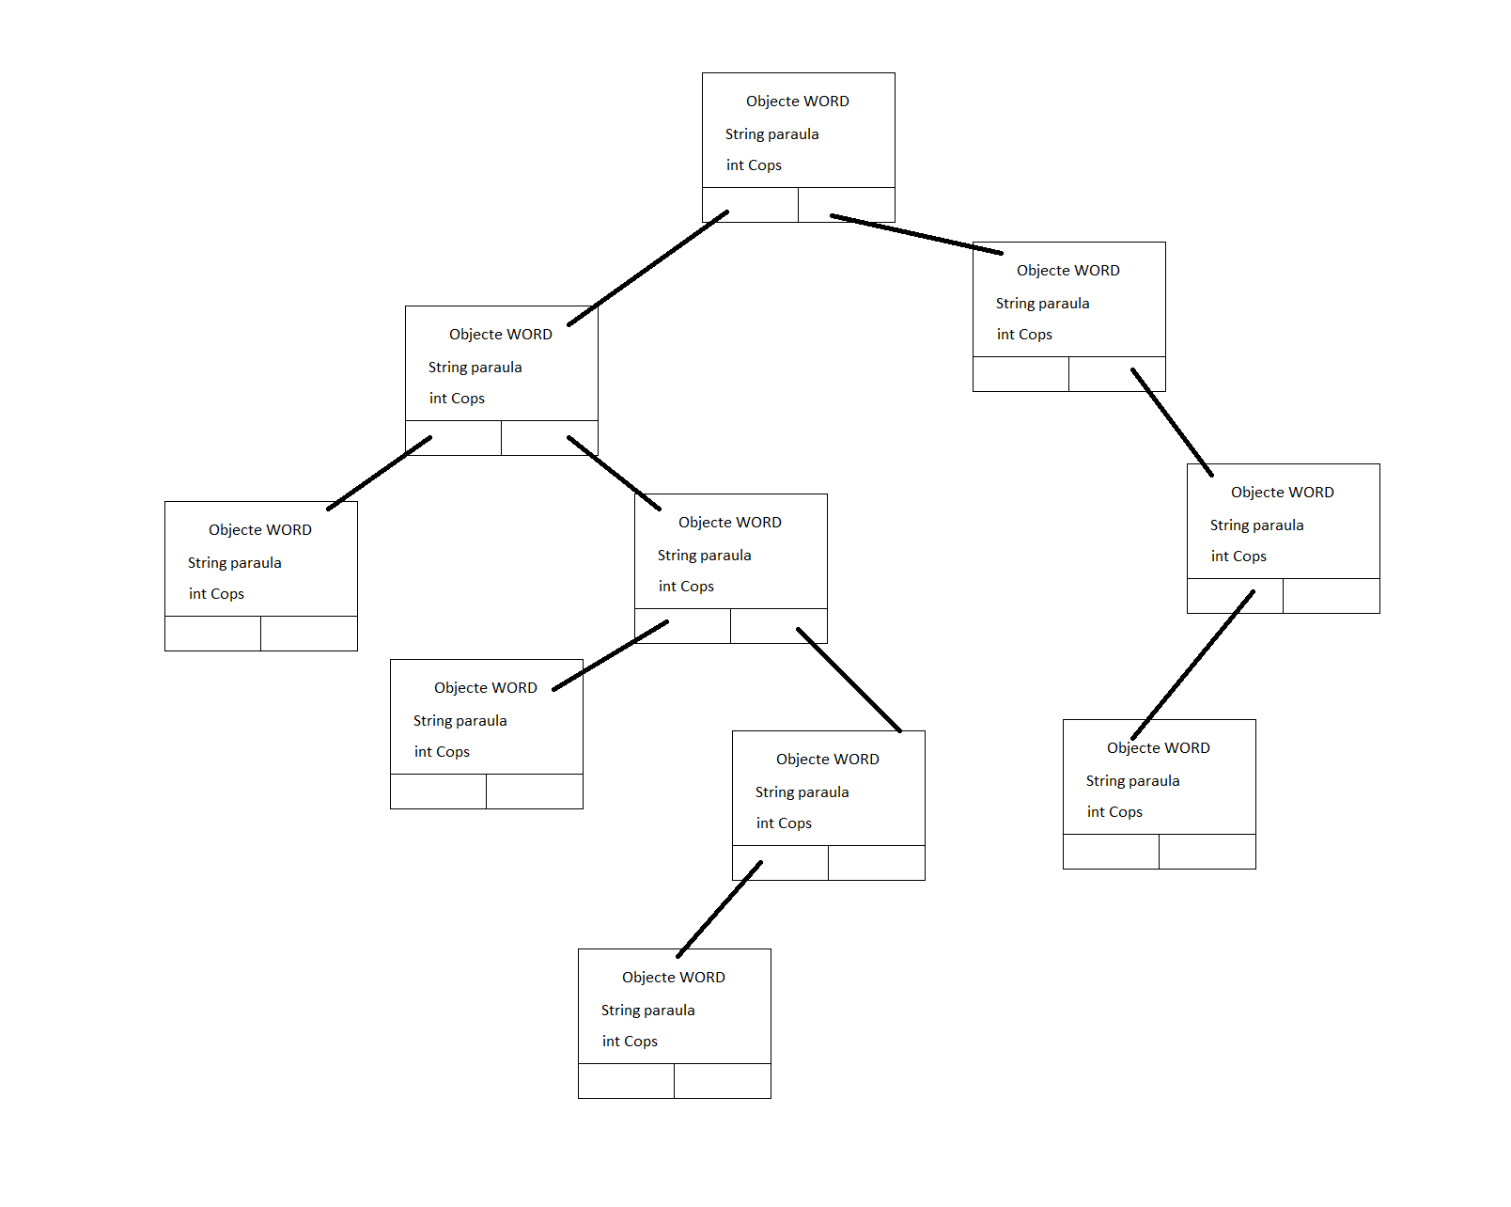

2

0

L’estructura en forma d’arbre no ha de estar balancejada, es a dir, en una mateixa branca pots tenir una diferencia de nivell major a 1 respecte l’altre branca.

0

2

* Com es pot veure en la figura per la banda dreta te 2 nivells de profunditat i per la banda esquerra no en te cap. Per tant la diferencia dels nivells de una branca respecte l’altre es major a 1.

Com que aquest arbre no esta balancejat es poden donar dos casos en quant a la altura d’aquest:

* 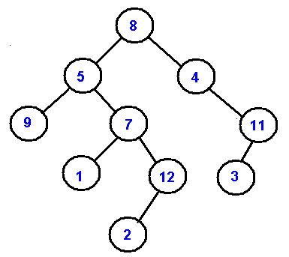En el millor dels casos l‘altura del arbre seguirà la següent expressió altura = log(n) sent n el número de elements del arbre.
* En el pitjor dels casos, l’altura serà igual a N, ja que tots els elements estaran situats en una mateixa branca. Com en la figura següent.

En el arbre binari la cerca del element te els següents costos computacionals:

* En el pitjor del cas el temps de cerca es O(h) on h es l’altura del arbre. I en casos on l’altura sigui N, el temps de cerca es O(n).
* Per altre banda, en el millor dels casos, donat que un arbre

binari te com a mínim O(log n) nivells, te com a cost mínim de cerca O(log n).

En quant a la inserció d’un nou node, el cost es similar al de cerca, ja que es tracta de buscar la posició que li correspongui al node i per tant com a màxim tindrà un cost O(n) en casos que l’altura del arbre sigui igual a N i en el millors dels casos serà O(log n).

## Arbre AVL

Un cop coneixem el arbre binari, que podem dir que es l’estructura en forma d’arbre mes senzilla, el AVL es un arbre que te la particularitat que es balanceja automàticament per tal de tenir una diferencia entre els dos fills del node pare menor o igual a 1.

Com ja sabem, en el arbre binari la majoria d’operacions com venen a ser, cerca, inserció, etc. Tenen un cost similar a O(h) (sent h l’altura del arbre) o en els pitjors dels casos O(n) (Quant l’altura del arbre es igual a N). Els AVL però, com que ens assegurem que l’altura del arbre sempre te una altura O(log n) gracies al auto balanceig quan inserim o eliminem un element, el cost de totes les operacions sempre acaben sent O(log n) en el millor o pitjor cas.

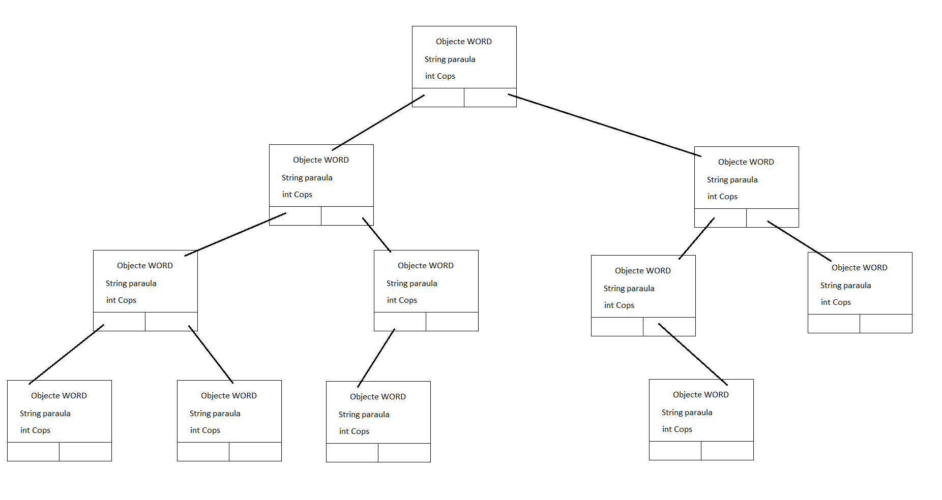En la figura següent podem comprovar que el arbre te una estructura que s’adequa a les característiques del AVL. Tots els seus nodes tenen una diferencia menor a 1 seguint la següent operació:

$$diferència= altura\left(BrancaDreta\right)-altura(BrancaEsquerra)$$

Tal com hem comentat, per poder dur a terme el balanceig i per tant tenir un cost de O(Log n), es fan les conegudes rotacions que hem donat a classe.

* Rotació dreta (R)
* Rotació esquerra (L)
* Rotació dreta i esquerra (RL)
* Rotació esquerra i dreta (LR)

Per obtenir les paraules per ordre alfabètic, el cost tant el de AVL i el de arbre binari correspon a O(n) ja que es visita nomes un cop cada paraula. Això fa que sigui molt mes eficient que altres estructures de dades com venen a ser arrays o taules hash que el seu cost es O(nn).

Per altre banda, per ordenar per número d’aparicions si que acaba sent igual que una taula, ja que esta ordenat per ordre alfabètic no per repeticions i per tant, per cada element que s’obtingui, haurà de passar per tots els demes per comprovar que es el màxim, fent que sigui cost O(nn).

## Taula HASH

La taula HASH consisteix en una estructura igual o molt similar a una Array, ja que cada node te un índex que correspon a la posició en l’array i el seu contingut en la casella corresponent. La diferencia amb l’array es la manera d’accedir a aquests nodes i l’estructura d’aquests. A mes a mes, s’utilitza una taula hash quan es vol cercar dintre l’estructura per valors alfanumèrics, es a dir, quan volem organitzar la informació de manera que a partir de per exemple un nom de una persona obtenir el seu índex dintre la taula.

Cada node en una taula Hash te la següent estructura que relaciona una clau amb un valor:

* Clau, valor únic alfanumèric que identifica el valor del node
* Valor, contingut que s’ha volgut afegir a cada node.

Juntament amb això existeix la funció de hash, que tracta sobre una operació que es realitza a partir de un valor alfanumèric, es a dir, la clau, que dona com a resulta la posició dintre la taula.

De manera que una taula de hash ideal, la funció de hash assignaria a cada clau una posició única, sense produir-se les conegudes col·lisions (Diferents claus que se li assigna una mateixa posició).

En les taules de hash també s’ha de tenir en compte la dimensió de la taula per tenir un equilibri en el número de col·lisions i memòria usada i el conegut factor de càrrega.

El factor de carrega consisteix en la següent operació:

$$factor de càrrega= \frac{n}{k}$$

* N el número d’elements.
* K mida de la taula.

A mesura que el factor de càrrega augmenta, el rendiment de la taula de hash disminueix i si es un valor molt proper a 0 no interfereix en el temps de cerca sinó que te com a resultat un us ineficient de la memòria, ja que molta d’aquesta no es dona cap ús. Així doncs, s’ha de trobar un valor entremig per no tenir problemes amb el rendiment de la taula i a la vegada fer un us eficient de la memòria.

Es per això, que hi han molts tipus de taules de hash, ja que la manera d’organitzar les col·lisions es fa de manera diferent entre una i altre.

En el nostre cas, hem utilitzat la taula d’adreçament obert que consisteix en l’organització de les col·lisions de la següent manera:

1. Es detecta una col·lisió, es a dir, trobem que hi ha un altre clau en la mateixa posició que retorna la funció de hash.
2. Incrementem linealment el valor hash que hem trobat i realitzem la funció rehash.
3. Quan trobem que la posició retornada no hi ha cap node, podrem assegurar que la clau no existeix i per tant l’afegirem a l’estructura.

El cost computacional a l’hora de fer una cerca es el següent:

* En el millor dels casos el cost serà O(1), ja que la posició que retorna la funció de hash equival a la posició de la clau.
* En els pitjors dels casos el cost serà O(n). Aquest cas es dona quan totes les claus donen la mateixa posició i per tant es passarà com a màxim per tots els elements.

De la mateixa manera, quan inserim o esborrem, el cost mínim pot ser de O(1) i el màxim O(n). Això fa que les taules de hash, si la funció de hash es bona i s’ha tingut en compte un bon factor de càrrega, la cerca d’elements sigui majoritàriament mes rapida que la majoria d’estructures, com venen a ser arbres, vector d’accés directe, etc.

En el nostre cas, donat que es tracta de veure el numero de repeticions de paraules en texts, el factor de carrega si fem que la taula sigui igual al numero de paraules serà bastant proper a 0. A la vegada que la cerca tindrà un cost molt similar a O(1) ja que el número de paraules úniques del total de paraules acostuma a ser menor al 20% i per tant el número de col·lisions hauria de ser bastant baix.

## Taula hash amb AVL

Un cop vistes les estructures anteriors, hem decidit fer una estructura mes complexa ajuntant dos de les estructures vistes esperant un augment del rendiment.

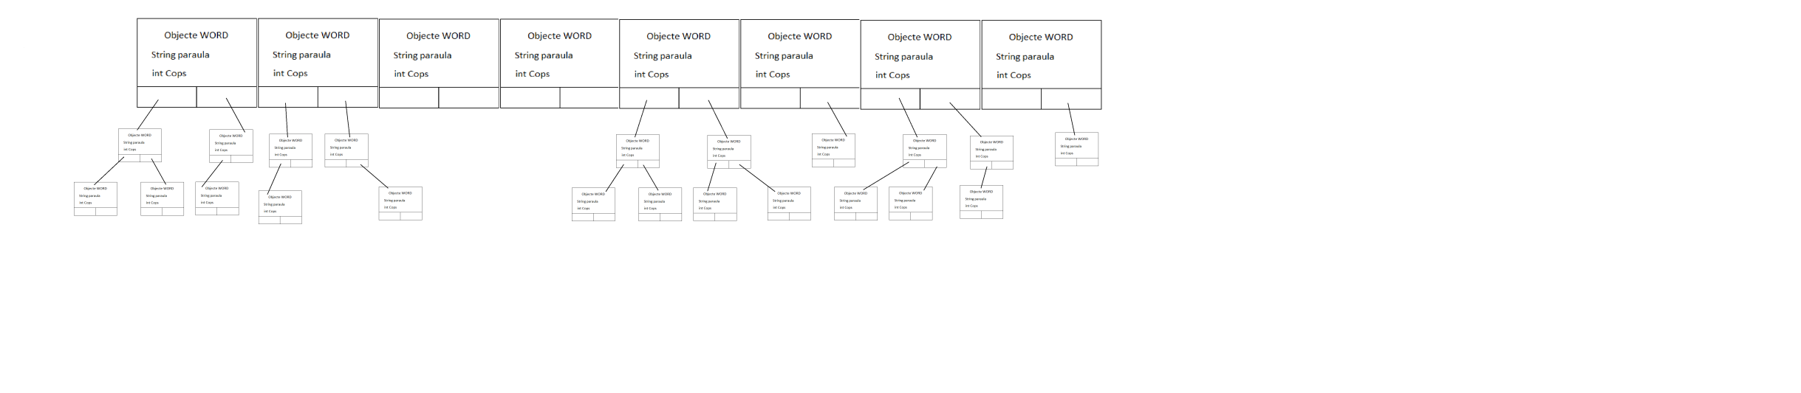L’estructura que hem decidit ha sigut la unió de una taula de hash amb un arbre AVL per cada casella.

Cada casella correspon a una lletra del abecedari, per tant, en la casella 0, nomes hi hauran les paraules que comencin amb la lletra A, en la segona nomes les paraules amb la lletra B, etc.

I dintre de cada casella hi haurà un arbre AVL que tindrà les paraules organitzades en forma d’arbre. Hem decidit aquesta estructura per el seu equilibri, es a dir:

* Trobar les paraules de manera ordenada es molt senzill, ja que nomes hem d’anar casella per casella i obtenir el InOrder del arbre, per lo tant a diferencia de una taula de hash normal, la velocitat es molt major (cost O(n)). Utilitzant de una taula normal de hash seria un cost O(nn).
* El cost d’inserció i cerca es sempre O(log n) on n es el número de paraules que conte el arbre de la casella corresponent. Potser no es la manera mes rapida, però tenint en compte que amb la taula de hash podem tenir casos on el cost s’aproxima a O(n) ens assegurem un cost estàtic sempre.
* El factor de carrega no ens importarà ja que per molts elements que tinguem la restricció vindrà donada per el temps que tarda el AVL en fer la cerca o inserció no en la cerca mitjançant la funció de hash o altres.
* Per un altre banda, no ens aporta benefici a l’hora d’obtenir les paraules ordenades per major número de repeticions ja que continua sent O(nn) per el fet que cada arbre esta estructurat a partir de la paraula i no de les repeticions.

## Taula hash amb Binari

Un cop hem combinat la taula de hash amb el AVL, també hem provat combinar-ho amb el binari però com ja hem esmentat abans, la característica que ens aporta el AVL amb el binari es que el cost de les operacions sempre son O(log n) que a diferencia del binari, que nomes en el millor dels casos el cost es O(log n).

Per tant, si hem d’escollir entre les dues estructures, la combinació Hash mes AVL dona millor resultat i per tant una millor elecció.

Resultats

Durant l’execució del programa en diferents arxius (701kb, 11271kb, 3679kb) vam obtenir els següents resultats:

Com podem veure, el mes eficient es el Hash, això es degut a que tenim una array amb el nombre de paraules total, això ens fa gastar moltíssima ram, però tenim una busqueda molt rapida. En canvi amb la unió amb els arbres no fa que disminueixi el temps, ja que hi han poques col·lisions (JShash).

Una coses que ens vam donar compte, que la funció hash tenia que ser de la major qualitat possible, si fem un promig entre els 3 documents que hem analitzat (de diferents tamanys), ens trobem que amb una funció bàsica hem tingut un promig de 1166460670 col·lisions. Això significa que hem tingut que fer 1166460670 la funció rehash, cosa que fa que incrementi el temps de execució fins a 51,6 segons de promig.

Si fem una funció senzilla, però mes lògica, com mirar el valor asci, la cosa canvia molt.

Les col·lisions baixen fins a 3593 (324557 vegades menys) y el temps es redueix a menys d’un segon.

Un cop analitzat aquest problema, vam cercar molts algoritmes hash orientats a cadenes de caràcter (y no a la seguretat) y vam trobar una llista de algoritmes, a continuació deixem la gràfica del anàlisis de les mateixes:

Com podem veure, la funció JSHash es la que millor ens funciona de manera absoluta amb uns temps de 68,4 ms y 1710 col·lisions de promig.

Adjuntarem els fitxers CSV y Excel que em obtingut en el desenvolupament de les proves.

Exposeu l’estudi i l’anàlisi que heu fet dels modes de recompte i de visualització de resultats segons les indicacions explicades abans. Cal incloure el temps d’execució i l’ús de memòria dels 36 experiments (12 per a cadascun dels 3 fitxer). Utilitzeu taules i gràfics.Dedicació

Planificació i disseny: Crear/replantejar les diferents estructures de dades que ens semblàvem mes correctes per el desenvolupament de la practica. Hi vam dedicar unes 5 hores.

Codificació de les estructures: Un cop teníem ja la idea clara, ens vam posar a picar el codi, dels quals podríem dir que vam tardar 8 hores, ja que vam haver de implementar tot el que havíem pensat, i després comprovar que fos correcte.

Experimentació: Aquesta part ha sigut la que mes ens ha costat a nivell de horari, ja que em experimentat amb varies funcions hash y en molts documents, així com combinació d’estructures. Hi vam dedicar unes 10 hores

Documentació: Finalment la creació d’aquest document i dels comentaris, ha sigut de unes 3h.

Conclusions

Expliqueu les conclusions que heu assolit amb la realització de la pràctica

Bibliografia

Indiqueu els recursos consultats. Seguiu la norma ISO 690:2010

http://griho2.udl.es/josepma/eines/hash/hash1.html